PRAKTIKUM REKAYASA PERANGKAT LUNAK

TUGAS 3

KELOMPOK 5

RIFAZULRIZQA M / 1127050131

DESY FADLIATY AFYAMAN /1127050034

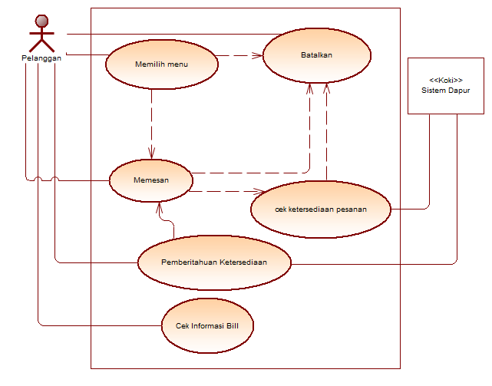

1. Use case memilih menu

|  |  |  |
| --- | --- | --- |
| **Nomor** | 001 | |
| **Nama** | Memilih menu | |
| **Tujuan** | Proses ini untuk mendata pesanan para pelanggan | |
| **Deskripsi** | Use case ini menggambarkan pengambilan data pesanan yang selanjutnya data tersebut diolah oleh koki | |
| **Aktor** | Pelanggan | |
| **Pre Kondisi** | Menampilkan list menu | |
| **Skenario Utama** | | |
| **Aksi Aktor** | | **Reaksi Sistem** |
| 1. Aktor memasukkan nomor meja | |  |
| 1. Aktor melakukan pemilihan menu yang tersedia | |  |
|  | | 1. Sistem menampilkan list menu |
| **Skenario Alternatif : Validasi Permintaan Gagal** | | |
| **Aksi Aktor** | | **Reaksi Sistem** |
| 1. Aktor bisa membatalkan pesanan yang sudah dipilih jika tidak jadi | |  |
|  | | 1. Sistem melakukan pembatalan |
| **Post Kondisi** | Aplikasi menyimpan data pesanan yang sudah dipilih | |

1. Use Case Memesan

|  |  |  |
| --- | --- | --- |
| **Nomor** | 002 | |
| **Nama** | Memesan | |
| **Tujuan** | Proses ini untuk melanjutkan proses dari pemilihan menu yang sudah berupa data pesanan yang pasti | |
| **Deskripsi** | Use case ini menggambarkan pengelolaan pesanan dari awal pemilihan menu | |
| **Aktor** | Pelanggan | |
| **Pre Kondisi** | Menampilkan list pesanan | |
| **Skenario Utama** | | |
| **Aksi Aktor** | | **Reaksi Sistem** |
| 1. Aktor melihat kembali list pesanannya | |  |
|  | | 1. Sistem akan melakukan validasi menu pesanan |
| 1. Aktor mengirimkan list pesannanya | |  |
|  | | 1. Sistem mengirimkan list pesanan ke koki |
| **Skenario Alternatif : Validasi Permintaan Gagal** | | |
| **Aksi Aktor** | | **Reaksi Sistem** |
|  | | 1. Sistem menolak pesanan jika pesanan habis |
| 1. Aktor akan mendapatkan notifikasi jika pesanan habis | |  |
| **Post Kondisi** | Aktor mendapatkan pesanan yang dipesan | |

1. Use Case Batalkan

|  |  |  |
| --- | --- | --- |
| **Nomor** | 003 | |
| **Nama** | Batalkan | |
| **Tujuan** | Proses ini untuk membatalkan pada saat pemilihan menu dan jika pesanan tidak ada | |
| **Deskripsi** | Use case ini menggambarkan pembatalan pesanan | |
| **Aktor** | Pelanggan | |
| **Pre Kondisi** | Sistem melakukan pembatalan pesanan | |
| **Skenario Utama** | | |
| **Aksi Aktor** | | **Reaksi Sistem** |
| 1. Aktor menekan tombol batal untuk membatalkan pesanan | |  |
|  | | 1. Sistem menghapus pesanan yang dibatalkan |
| **Skenario Alternatif : Validasi Permintaan Gagal** | | |
| **Aksi Aktor** | | **Reaksi Sistem** |
|  | |  |
|  | |  |
| **Post Kondisi** | Aplikasi menghapus pesanan yang dbatalkan | |

1. Use Case Cek Ketersediaan Pesanan

|  |  |  |
| --- | --- | --- |
| **Nomor** | 004 | |
| **Nama** | Cek Ketersediaan Pesanan | |
| **Tujuan** | Proses ini untuk melakukan pemerikasaan menu yang tersedia atau tidaknya | |
| **Deskripsi** | Use Case ini menggambarkan pengelolaan ketersediaan menu | |
| **Aktor** | Koki | |
| **Pre Kondisi** | Aplikasi akan menolak jika pesanan tidak tersedia | |
| **Skenario Utama** | | |
| **Aksi Aktor** | | **Reaksi Sistem** |
| 1. Membuka pesan notifikasi | |  |
|  | | 1. Sistem akan memberi notifikasi kepada pelanggan |
| **Skenario Alternatif : Validasi Permintaan Gagal** | | |
| **Aksi Aktor** | | **Reaksi Sistem** |
| 1. Membuka pesan notifikasi | |  |
|  | | 1. Sistem koki akan menolak dan memberikan notifikasi ke sistem pelanggan bahwa pesanan ditolak |
| **Post Kondisi** | Aplikasi menyimpan data ketersediaan menu | |

1. Use Case Pemberitahuan Ketersediaan

|  |  |  |
| --- | --- | --- |
| **Nomor** | 005 | |
| **Nama** | Pemberitahuan Ketersediaan | |
| **Tujuan** | Untuk memberi tahu ketersediaan pesanan yang di pesan oleh pelanggan, jika pesanan ada, maka pemberitahuan «Pesanan Sedang Di proses» jika tidak ada Maka «Pesanan Ditolak dan ketersediaan tidak ada» | |
| **Deskripsi** | Use Case ini hanya untuk memberi pemberi tahuan kepada pelanggan | |
| **Aktor** | Koki kepada pelanggan | |
| **Pre Kondisi** | Aplikasi akan menolak jika pesanan tidak tersedia | |
| **Skenario Utama** | | |
| **Aksi Aktor** | | **Reaksi Sistem** |
| 1. Menekan tombol pemberitahuan | |  |
|  | | 1. Sistem akan memberitahu bahwa pesanan sedang di proses |
| **Skenario Alternatif : Validasi Permintaan Gagal** | | |
| **Aksi Aktor** | | **Reaksi Sistem** |
| 1. Menekan tombol buka pemberitahuan | |  |
|  | | 1. Sistem koki akan menolak dan memberikan notifikasi ke sistem pelanggan bahwa pesanan ditolak |
| **Post Kondisi** | Aplikasi menyimpan data ketersediaan menu | |

1. Use Case Cek Informasi Bill

|  |  |  |
| --- | --- | --- |
| **Nomor** | 005 | |
| **Nama** | Cek Informasi Bill | |
| **Tujuan** | Memberi tahu pelanggan tentang berapa bill yang harus d bayar | |
| **Deskripsi** | Use case ini di khusukan untuk pemesanan yang telah di terima oleh koki dan sedang di proses | |
| **Aktor** | pelanggan | |
| **Pre Kondisi** |  | |
| **Skenario Utama** | | |
| **Aksi Aktor** | | **Reaksi Sistem** |
| 1. Pelanggan akan menekan tombol informasi bill | |  |
|  | | 1. Sistem akan memberitahu bahwa pesanan sedang di proses |
| **Skenario Alternatif : Validasi Permintaan Gagal** | | |
| **Aksi Aktor** | | **Reaksi Sistem** |
| 1. Jika menu yang dipesan tidak ada Pelanggan akan menekan tombol informasi bill | |  |
|  | | 1. Sistem koki akan menolak dan memberikan notifikasi ke sistem pelanggan bahwa pesanan ditolak |
| **Post Kondisi** | Aplikasi menyimpan data ketersediaan menu | |